Частное образовательное учреждение высшего образования
«Санкт-Петербургский институт экономики и управления»

ОТЧЕТ
ПО ПРОИЗВОДСТВЕННОЙ ПРАКТИКЕ

ПМ.01 «Разработка модулей программного обеспечения для компьютерных систем»

Студент(ка)
(фамилия, имя, отчество)

Учебная группа И13-22-11

Специальность 09.02.07 Информационные системы и программирование

Семестр 5

Место проведения СПБ ГАУ «Центр трудовых ресурсов»

Дата сдачи отчёта «01» июня 2026г.

Руководитель практики: преп. кафедры ГМиЕНД Чудинова А.А.
(должность, уч. степень, уч. звание, фамилия и инициалы)

_________________
(подпись)

«01» июня 2026 г.

Санкт-Петербург
2025

ИНДИВИДУАЛЬНОЕ ЗАДАНИЕ 3
РАБОЧИЙ ГРАФИК ПРАКТИКИ 5
ВВЕДЕНИЕ 6
1 РЕЗУЛЬТАТЫ ПРОХОЖДЕНИЯ ПРАКТИКИ 8
1.1 Анализ спецификации и определение ключевых требований. 8
1.2 Создание архитектуры модуля. 8
1.3 Разработка интерфейса и функционала 8
2 ТЕСТИРОВАНИЕ И ДЕМОНСТРАЦИЯ РАБОТЫ ГОТОВОЙ ПРОГРАММЫ 8
2.1 Определение сценария тестирования и его реализация 8
2.2 Скриншоты экрана с интерфейсом программы и описанием 8
2.3 Руководство для пользователя 8
ЗАКЛЮЧЕНИЕ 9
СПИСОК ИСПОЛЬЗОВАННЫХ ИСТОЧНИКОВ 10
ПРИЛОЖЕНИЕ А. АТТЕСТАЦИОННЫЙ ЛИСТ 11

Частное образовательное учреждение высшего образования
«Санкт-Петербургский институт экономики и управления»

УТВЕРЖДАЮ
Заведующий кафедрой
ГМиЕНД
(наименование кафедры)

_____________________
(подпись)
_____________________
(фамилия и инициалы)
« » 2025 г
ИНДИВИДУАЛЬНОЕ ЗАДАНИЕ
на производственную (ПМ.01 «Разработка модулей программного обеспечения для компьютерных систем») практику

Студент(ка)
(фамилия, имя, отчество)

Направление/специальность 09.02.07 Информационные системы и программирование
Учебная группа И13-22-11

№  п/п | Перечень выполняемых работ | Формируемая компетенция, шифр | Планируемый результат
1. | Учебные вопросы | ПК 1.1, ПК 1.2, ПК 1.3, ПК 1.4, ПК 1.5, ПК 1.6 | Проанализировать поставленную задачу. Разработать спецификацию в соответствии с поставленными требованиями в техническом задании.
1.1. | Проанализировать поставленную задачу. Разработать спецификацию в соответствии с поставленными требованиями в техническом задании. Определить подходящий алгоритм разработки программного продукта. | ПК 1.1 | Формировать алгоритмы разработки программных модулей в соответствии с техническим заданием.
1.2. | В соответствии с разработанной спецификацией и определённым алгоритмом разработки, ознакомиться с возможностями реализации на языке программирования C#. | ПК 1.2 | Разрабатывать программные модули в соответствии с техническим заданием.
1.3 | Проанализировать, какие из выбранных функций требуют проведения тестирования. | ПК 1.3 | Выполнять отладку программных модулей с использованием специализированных программных средств.
1.4 | Составить план контрольного испытания | ПК 1.4 | Выполнять тестирование программных модулей.
1.5 | Ознакомиться с результатами тестирования, для дальнейшего рефакторинга написанного кода. | ПК 1.5 | Осуществлять рефакторинг и оптимизацию программного кода.
1.6 | Проанализировать поставленную задачу. Разработать спецификацию в соответствии с поставленными требованиями в техническом задании. Определить подходящий алгоритм разработки программного продукта. | ПК 1.6 | Разрабатывать модули программного обеспечения для мобильных платформ.
2. | Практические задания | ПК 1.1, ПК 1.2, ПК 1.3, ПК 1.4, ПК 1.5, ПК 1.6 | Разработать модуль программного обеспечения компьютерных систем согласно техническому заданию
2.1. | В соответствии с разработанной спецификацией, составить блок-схемы алгоритмов всех принятых решений. | ПК 1.1 | Формировать алгоритмы разработки программных модулей в соответствии с техническим заданием.
2.2 | Написать программный код приложения в соответствии с техническим заданием (язык программирования C# и др). | ПК 1.2 | Разрабатывать программные модули в соответствии с техническим заданием.
2.3 | Составить отладочный лист (баг-репорт). Произвести отладку приложения. | ПК 1.3 | Выполнять отладку программных модулей с использованием специализированных программных средств.
2.4 | Написать программный код для unit-тестов, разрабатываемого приложения. | ПК 1.4 | Выполнять тестирование программных модулей.
2.5 | Исправить выявленные в результате тестирования ошибки. Составить техническую документацию на готовое программное решение. | ПК 1.5 | Осуществлять рефакторинг и оптимизацию программного кода.
2.6 | Написать программный код приложения в соответствии с техническим заданием. | ПК 1.6 | Разрабатывать модули программного обеспечения для мобильных платформ.

Руководитель практики Чудинова А.А.
от Института (подпись) (расшифровка подписи)
«01» июня 2026 г.

Согласовано:
Руководитель практики
от организации, должность (подпись) (расшифровка подписи)
МП организации

«01» июня 2026 г.

Задание получил(а):
Студент(ка)
(подпись) (расшифровка подписи)

«01» июня 2026 г.
.

РАБОЧИЙ ГРАФИК ПРАКТИКИ
ПМ.01 «Разработка модулей программного обеспечения для компьютерных систем»
Тип практики: производственная
Сроки проведения практики: с 01 июня 2026 г. по 20 июня 2026 г.

№  п/п | Наименование  выполняемой работы | Объем часов | Подписи руководителей практики
 | Вводное занятие.  Ознакомление с целями и задачами практики. Инструктаж по технике безопасности. Общий инструктаж о проведении практики. Ознакомление студентов с порядком выполнения отчетов. | 1
 | Установочное занятие в организации. Знакомство с руководителем практики от организации. Ознакомление с правилами внутреннего трудового распорядка. Инструктаж по технике безопасности. Познакомиться с должностными обязанностями сотрудников. | 1
 | Вводное занятие. Инструктаж по технике безопасности. Анализ технического задания на разработку CRM/HelpDesk системы. | 2
 | Проектирование реляционной базы данных в SQL Server (таблицы: Tickets (Заявки), Categories (Категории), Users (Пользователи), AI_Analysis (Логи ИИ)). | 12
 | Разработка каркаса веб-приложения на Blazor App. Создание интерфейса личного кабинета пользователя и панели диспетчера. | 20
6. | Разработка слоя доступа к данным (Data Access Layer) через асинхронный ADO.NET. Настройка SqlConnection с использованием блоков using. | 12
7. | Изучение и внедрение ИИ: Интеграция модели машинного обучения/ИИ для автоматического анализа текста заявки (автоматическое определение категории обращения по тексту и анализ тональности/приоритета: «критично», «нейтрально»). | 12
8. | Реализация безопасных команд SqlCommand с параметрами для сохранения результатов работы ИИ и заявок в SQL Server. | 12
9. | Реализация динамической панели аналитики (Dashboard). Извлечение агрегированных данных ИИ через ExecuteScalar (например, % критических заявок). | 12
10. | Организация вывода списка заявок диспетчеру с помощью высокопроизводительного SqlDataReader. Внедрение StateHasChanged для обновления интерфейса по мере обработки заявок модулем ИИ. | 12
11. | Комплексное тестирование системы на защиту от SQL-инъекций и корректность ответов ИИ. Подготовка, оформление и защита отчета по практике. | 12
 | ВСЕГО | 108

Руководитель практики Чудинова А.А.
от Института (подпись) (расшифровка подписи)
«01» июня 2026 г.

Согласовано:
Руководитель практики
от организации, должность (подпись) (расшифровка подписи)
МП организации

«01» июня 2026 г.

Задание получил(а):
Студент(ка)
(подпись) (расшифровка подписи)

«01» июня 2026 г.
ВВЕДЕНИЕ
Актуальность заключается в том, что в современном мире люди часто испытывают трудности с приготовлением пищи из-за нехватки времени или отсутствия идей. Особенно актуальна проблема «что приготовить из того, что есть в холодильнике». Разработанный бот позволяет быстро получить рецепт, используя имеющиеся продукты, что экономит время и уменьшает количество пищевых отходов.
Целью практики является прямая разработка и тестирование программного модуля — Telegram-бота с интегрированным искусственным интеллектом (GigaChat), который по списку продуктов генерирует название блюда и краткий рецепт. Приобрести опыт разработки на Python, интеграции с облачными API, работы с базами данных и авторизацией.
Задачи:
- Изучить требования к боту (авторизация, хранение истории, использование ИИ).
- Спроектировать архитектуру: Telegram Bot API → Python (aiogram) → GigaChat API → SQLite.
- Реализовать модуль авторизации (команда /login) и базу данных пользователей.
- Интегрировать GigaChat для генерации рецептов.
- Провести тестирование и отладку.
- Подготовить документацию для пользователя и отчёт.
Объект исследования. Процесс автоматизации подбора рецептов с помощью ИИ.
Предмет исследования. Telegram-бот на Python с использованием GigaChat API.
1 РЕЗУЛЬТАТЫ ПРОХОЖДЕНИЯ ПРАКТИКИ
1.1 Анализ спецификации и определение ключевых требований.
В соответствии с заданием на практику был проведён анализ требований к программному продукту:
Функциональные требования:
- Бот должен работать в Telegram.
- Пользователь вводит список продуктов → бот возвращает рецепт.
- Доступ только после авторизации (пароль).
- Сохранение истории запросов в БД.
- Использование ИИ (LLM) как смыслового ядра.
Нефункциональные требования:
- Кроссплатформенность (Telegram доступен везде).
- Устойчивость к блокировкам (возможность работы через прокси/Tor).
Технологический стек: Python 3.9+, aiogram 3, aiohttp, SQLite, GigaChat API (Client ID/Secret).
1.2 Создание архитектуры модуля.
Архитектура бота построена по принципу «клиент-сервер»:
Клиент: Telegram-приложение пользователя.
Серверная часть:
- Telegram Bot API (посредник между пользователем и ботом).
- Основной модуль на Python (обработка сообщений, авторизация, БД).
- GigaChat API (генерация рецептов).
- SQLite (хранение пользователей и истории).
Диаграмма компонентов:
[Пользователь] -> [Telegram] -> [Bot (Python)] -> [GigaChat API] -> [Ответ]
|
v
[SQLite]
1.3 Разработка интерфейса и функционала
Интерфейс бота реализован через стандартные сообщения Telegram. Пользователь взаимодействует с ботом с помощью команд:
- /start – приветствие и справка.
- /login <пароль> – авторизация.
- /history – показать последние 5 рецептов.
- Любой текст (не команда) – список продуктов для рецепта.
Основные функции, реализованные в коде (main.py):
- init_db() – создание таблиц users и history.
- is_authorized() / authorize_user() – проверка и запись авторизации.
- get_gigachat_token() – получение токена доступа к GigaChat.
- get_recipe_from_products() – запрос к GigaChat API.
- Хендлеры команд и текстовых сообщений.
Код содержит комментарии, разбит на логические блоки.

2 ТЕСТИРОВАНИЕ И ДЕМОНСТРАЦИЯ РАБОТЫ ГОТОВОЙ ПРОГРАММЫ
2.1 Определение сценария тестирования и его реализация
Были разработаны следующие тестовые сценарии которые представлены в таблице 1
№ | Сценарий | Ожидаемый результат | Фактический результат
1 | Отправка /start неавторизованным пользователем | Запрос на ввод пароля | Соответствует
2 | Отправка /login wrongpass | Ошибка «Неверный пароль» | Соответствует
3 | Отправка /login pass (верный пароль) | «Авторизация успешна» | Соответствует
4 | После авторизации отправить «яйца, помидоры, сыр» | Бот отвечает рецептом | Рецепт получен
5 | Отправить пустое сообщение | Просьба ввести продукты | Соответствует
6 | Команда /history после нескольких запросов | Вывод последних 5 рецептов | Соответствует
7 | Неверный Client ID/Secret | «Ошибка авторизации в GigaChat» | Соответствует
8 | Отсутствие интернета / блокировка Telegram API | Ошибка подключения (используем Tor) | Обход блокировки работает
Таблица 1 - Сценарии
Тестирование проводилось в ручном режиме через Telegram. Все сценарии выполнены успешно.

2.2 Снимки экрана с интерфейсом программы и описанием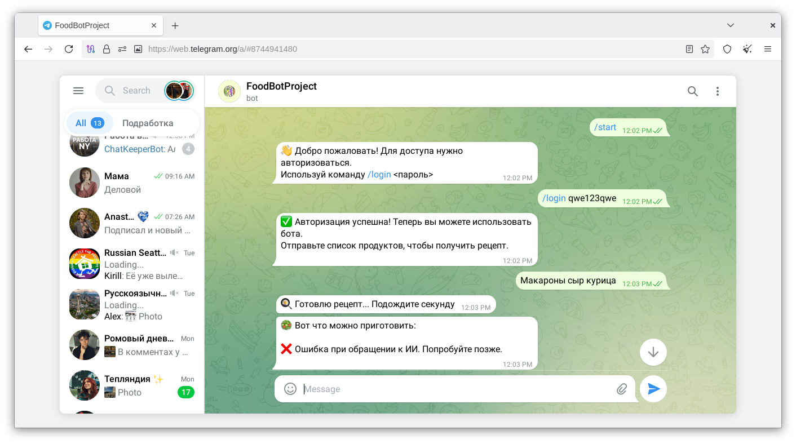
Рисунок 1 – Команда /start и запрос пароля
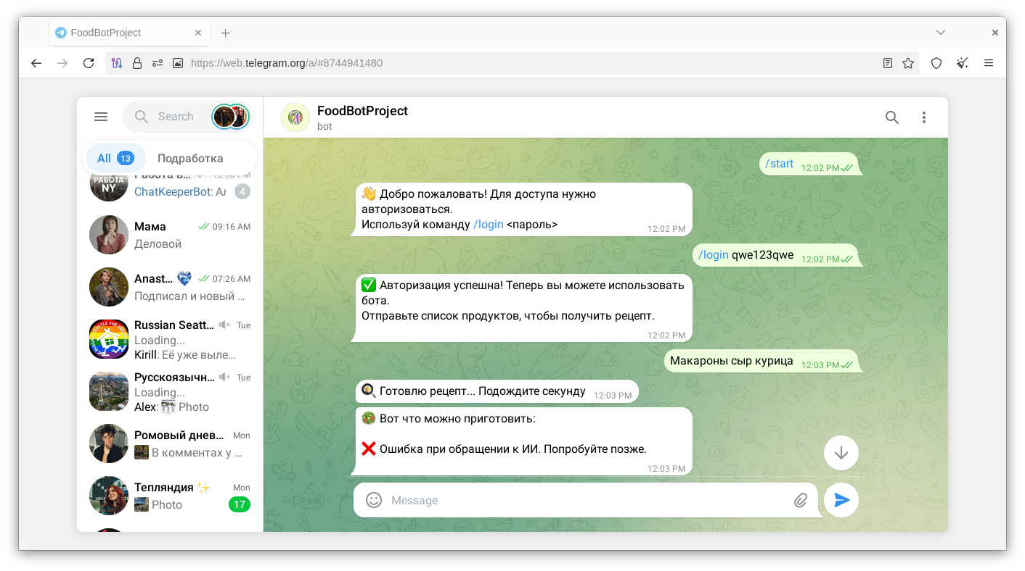
Рисунок 2 – Успешная авторизация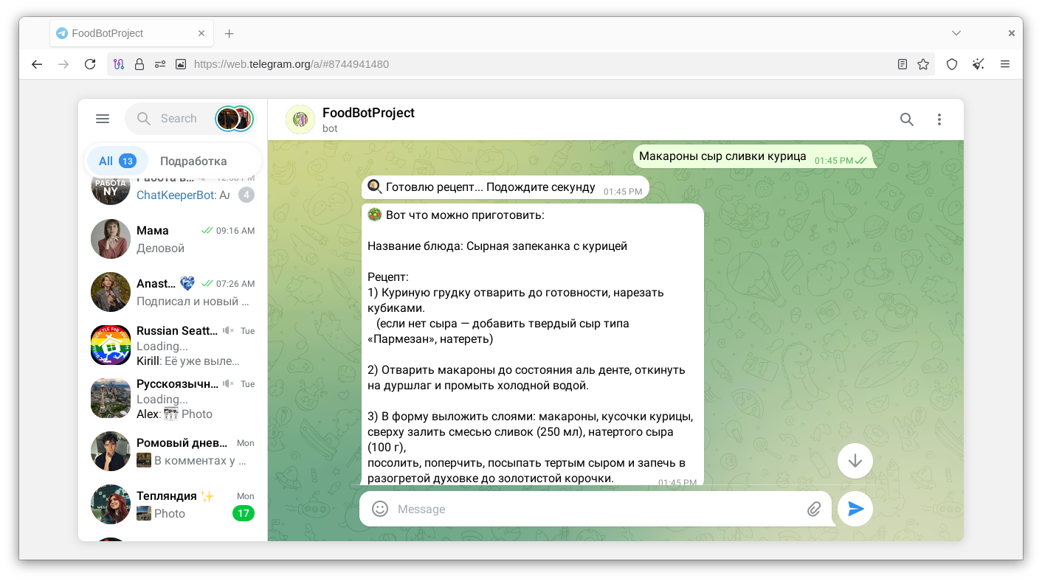
Рисунок 3 – Отправка списка продуктов и получение рецепта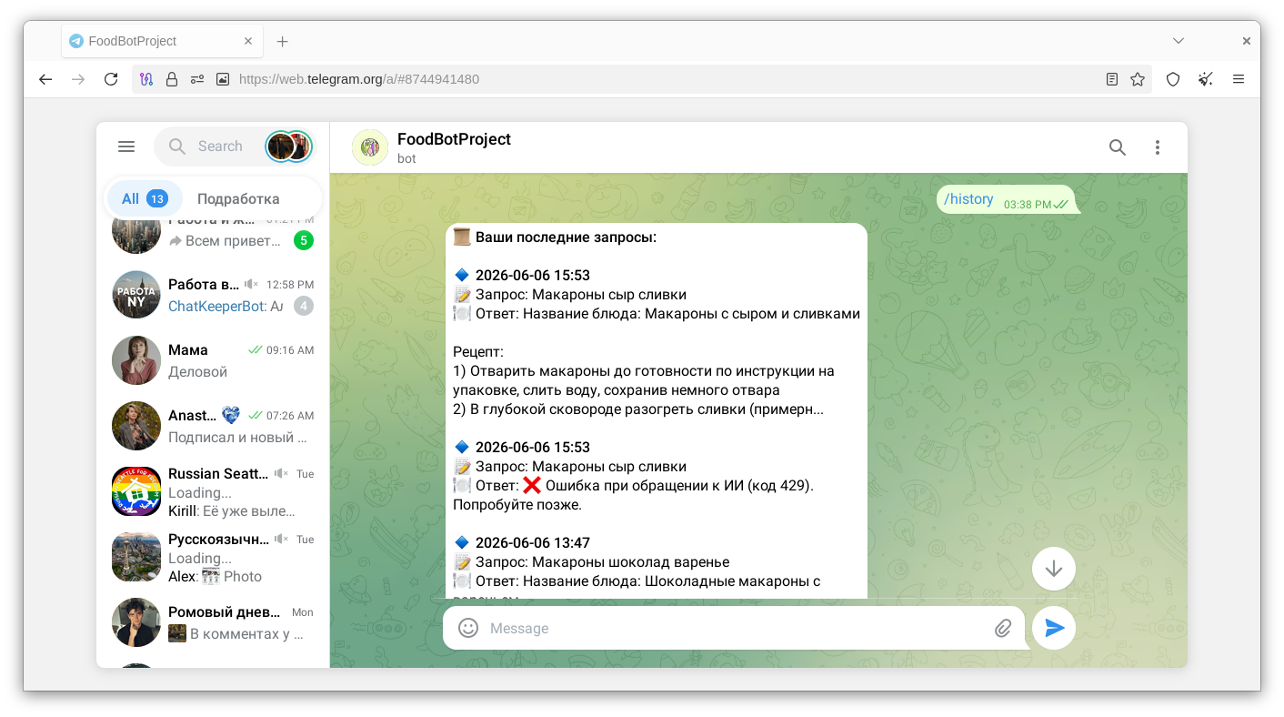
Рисунок 4 – Команда /history с историей запросов
2.3 Руководство для пользователя Telegram-бота «Что съесть?»
Назначение: Бот помогает быстро придумать блюдо из тех продуктов, которые есть дома. Достаточно отправить список продуктов — и бот с помощью искусственного интеллекта GigaChat предложит название блюда и короткий рецепт.
Начало работы:
- Найдите бота в Telegram по его username (предоставляется разработчиком).
- Отправьте команду /start — бот по приветствует вас и попросит авторизоваться.
Авторизация: Введите команду: /login пароль (пароль вы получаете от разработчика). При успешном вводе бот ответит: Авторизация успешна!
Получение рецепта: Просто отправьте список продуктов через запятую или пробел, например: картошка, курица, лук, соль Бот обработает запрос и пришлет название блюда и рецепт в 3 шага.
Просмотр истории: Команда /history показывает последние 5 ваших запросов и рецептов.
Возможные ошибки:
- Неверный пароль — проверьте правильность пароля.
- Ошибка при обращении к ИИ — возможны временные проблемы с GigaChat. Повторите запрос позже.
- Бот не отвечает — убедитесь, что у вас есть интернет и Telegram API не блокируется (при необходимости используйте VPN или Tor).
ЗАКЛЮЧЕНИЕ
За время прохождения производственной практики мною был полностью разработан и протестирован программный модуль – Telegram-бот «Что съесть?» с интеграцией искусственного интеллекта GigaChat.
Результаты достигнутые в ходе выполнения практики:
- Освоены навыки разработки Telegram-ботов на Python с использованием библиотеки aiogram.
- Изучена работа с SQLite для хранения пользовательских данных и истории.
- Реализована авторизация по паролю.
- Произведена интеграция с GigaChat API (получение токена, отправка промптов, обработка ответов).
- Найдены и применены способы обхода блокировок Telegram API (через Tor Browser).
- Подготовлена полная документация для заказчика (README, архив с кодом, инструкция по запуску).
Проблемы и их решение:
- Изначально был выбран DeepSeek API, но закончились кредиты – оперативно переключился на бесплатный GigaChat.
- Блокировка доступа к api.telegram.org в России – использован Tor Browser как SOCKS5-прокси.
- Ошибка GLIBC при попытке запустить TGLock на Fedora – вместо этого бот запущен на Windows через Replit и локально.
Оценка своей работы: считаю, что поставленная цель достигнута, продукт полностью работоспособен и может быть передан заказчику. Практика позволила закрепить навыки разработки, тестирования и документирования программных модулей.

СПИСОК ИСПОЛЬЗОВАННЫХ ИСТОЧНИКОВ
- Aiogram 3.x Documentation. – URL: https://docs.aiogram.dev (дата обращения: 05.06.2026).
- GigaChat API Documentation. – URL: https://developers.sber.ru/docs/ru/gigachat (дата обращения: 05.06.2026).
- Python Software Foundation. Python 3.12 Documentation. – URL: https://docs.python.org/3 (дата обращения: 05.06.2026).
- SQLite Documentation. – URL: https://sqlite.org/docs.html (дата обращения: 05.06.2026).
- Tor Browser. – URL: https://www.torproject.org (дата обращения: 05.06.2026).
ПРИЛОЖЕНИЕ А. АТТЕСТАЦИОННЫЙ ЛИСТ

Частное образовательное учреждение высшего образования
«Санкт-Петербургский институт экономики и управления»

АТТЕСТАЦИОННЫЙ ЛИСТ
Студент(ка)
(фамилия, имя, отчество)
Специальность 09.02.07 Информационные системы и программирование

ПМ.01 «Разработка модулей программного обеспечения для компьютерных систем»
Тип практики: производственная

Учебная группа И13-22-11

Виды и качество выполнения работ

Виды и объем работ, выполненных обучающимся во время практики | Качество выполнения работ в соответствии с технологией и (или) требованиями организации
Вид работы:  Разработка модулей программного обеспечения для компьютерных систем согласно индивидуальному техническому заданию. | Оценка качества работ -

Сведения об уровне освоения обучающимся профессиональных компетенций

Шифр компетенции | Содержание компетенции | Уровень освоения компетенции
ПК 1.1 | Формировать алгоритмы разработки программных модулей в соответствии с техническим заданием. | Высокий  Средний  Низкий
ПК 1.2 | Разрабатывать программные модули в соответствии с техническим заданием | Высокий  Средний  Низкий
ПК 1.3 | Выполнять отладку программных модулей с использованием специализированных программных средств | Высокий  Средний  Низкий
ПК 1.4 | Выполнять тестирование программных модулей | Высокий  Средний  Низкий
ПК 1.5 | Осуществлять рефакторинг и оптимизацию программного кода | Высокий  Средний  Низкий
ПК 1.6 | Разрабатывать модули программного обеспечения для мобильных платформ. | Высокий  Средний  Низкий
ПК 1.6 | Разрабатывать модули программного обеспечения для мобильных платформ. | Высокий  Средний  Низкий

Все основные компетенции, предусмотренные программой практики, освоены.

Общая оценка _____________________

Руководитель практики (от Института) Чудинова А.А.
(Ф.И.О.) (подпись)
Руководитель практики (от организации) ____________________________ _______________
(Ф.И.О.) (подпись)
МП организации

ПРИЛОЖЕНИЕ Б. ХАРАКТЕРИСТИКА И РЕЗУЛЬТАТЫ

Х А Р А К Т Е Р И С Т И К А

Настоящая характеристика дана (Ф.И.О. студента)________________________________________
______________________________________________________________________________________

проходившему производственную (ПМ.01 «Разработка модулей программного обеспечения для компьютерных систем») практику на (в)
________________________________________________________________________________________________________________________________________________________________________________________________________________________________________________________________

С 01 июня 2026 г. по 20 июня 2026 г.
За время прохождения практики студент изучил__________________________________________________________________________
________________________________________________________________________________
________________________________________________________________________________
Во время прохождения практики студент активно участвовал в работе
_______________________________________________________ отдела организации, а именно:
________________________________________________________________________________
В целом теоретический уровень подготовки студента и качество выполняемой им работы можно оценить на
________________________________________________________________________________
(отлично, хорошо, удовлетворительно)

Директор/начальник отдела ___________________/_____________________

М.П. организации

Дата _________________ г.

РЕЗУЛЬТАТЫ АТТЕСТАЦИИ

В целом теоретический уровень подготовки студента(ки) и качество выполненной

работы можно оценить на __________________________________________
(отлично хорошо, удовлетворительно)

Руководитель практики ___________________/___________________./
Должность Подпись Фамилия и инициалы

МП

Дата «20» июня 2026 г.

